EBSCO数据库
登录网址https://search.ebscohost.com/login.aspx?authtype=ip,shib&custid=s8319569，
1）进入登陆页面后，
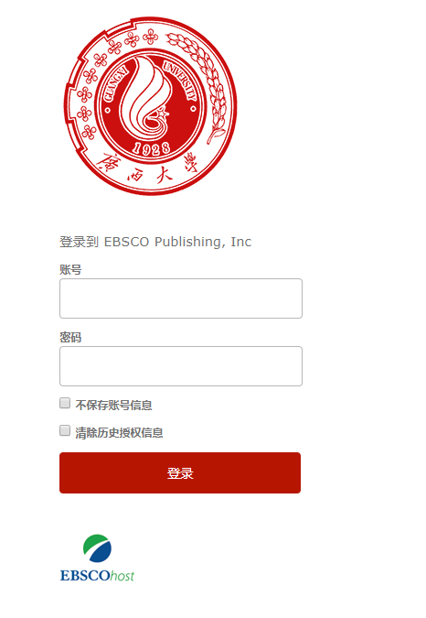

2）输入用户名（学号或者教师工号）和密码（初始密码为身份证后六位）或带广西大学域名的邮箱及邮箱密码即可。

